Terca Blaze Klinkerriemchen

wienerberger

Eigenschaften

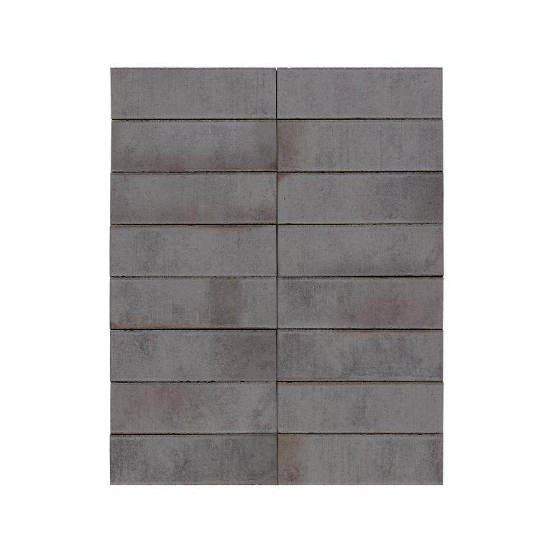

Farbton

beige, gelb, grau, weiß

Format

NF

Oberfläche

rustikal

Produkt

Eckriemchen, Winkelriemchen, Riemchen, Riemchen, industriegefertigt

Werkstoff

Klinker

Breite (mm)

12,00 - 115,00

Höhe (mm)

52,00 - 74,00

Länge (mm)

240,00 - 442,00

Gewicht (kg)

0,90 - 1,07